Spotkania z Rodzicami

Data i godzina | Spotkanie
11 IX 2023 r.  poniedziałek  16.30  17:30 | Zebranie informacyjne. Wybory do Rady Oddziałowej Rodziców.
25 I 2024 r.  czwartek  17:00 | Semestralne zebrania  z rodzicami.
16 V 2024 r.  czwartek  17:00 | Wywiadówka –  poinformowanie o przewidywanych ocenach rocznych.

Rodzic nieobecny podczas zebrania ma obowiązek indywidualnie skontaktować się z wychowawcą
w przeciągu tygodnia.

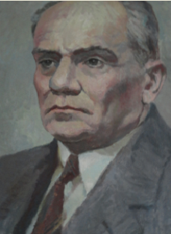 | Szkoła Podstawowa  im. Stefana Żeromskiego  ul. Koronowska 2,  86-022 Kotomierz  tel. 52 381 92 13
Strona internetowa szkoły:
http://zskotomierz.edupage.org
Kontakt:
spkotomierz@dobrcz.pl
g.gwizdala@dobrcz.pl
a.szmyd@dobrcz.pl

Pomoc w rozwiązywaniu problemów z hasłem
do e-dziennika Librus Synergia
można uzyskać u wicedyrektora Agnieszki Szmyd

